Pozdravljeni šestošolci pri NARAVOSLOVJU! To je že 5. teden dela na daljavo (od 14. 4. do 18. 4. 2020)
Sedaj obravnavamo RASTLINSKE ORGANE.
Spoznali smo korenine, vrste korenin, zgradbo in naloge korenin.
Če ste naredili vajo, potovanje snovi (obarvane vode s črnilom) po steblu, ste ugotovili kako potekajo snovi po steblu. Ste opazovali kako se odpirajo popki na steblu? To imenujemo BRSTENJE.
Zapišimo podatke o steblu v zvezek! Preberi v učbeniku snov na strani 76 in 77 in na strani 82.
STEBLO
1.KAJ JE STEBLO?
Steblo je nadzemni (ne vedno) rastlinski organ, ki nosi liste in cvetove. Povezano je s korenino.
Steblo se razvije iz kalčkovega stebelca - celice v rastnem delu stebelca se neprestano večajo in delijo, stebelce raste.

2. STEBELNI POPEK
Stebla dreves rastejo iz leta v leto, vršički stebla pa prezimijo, ker jih ščitijo stebelni popki ali brstiči. Na koncu veje raste temenski ali končni popek, vzdolž veje pa stranski popek.
Nariši stebelne popke!
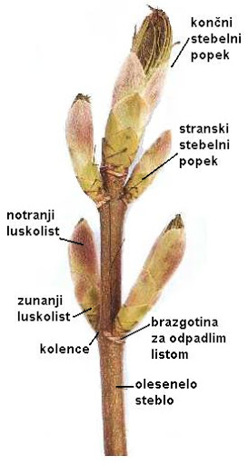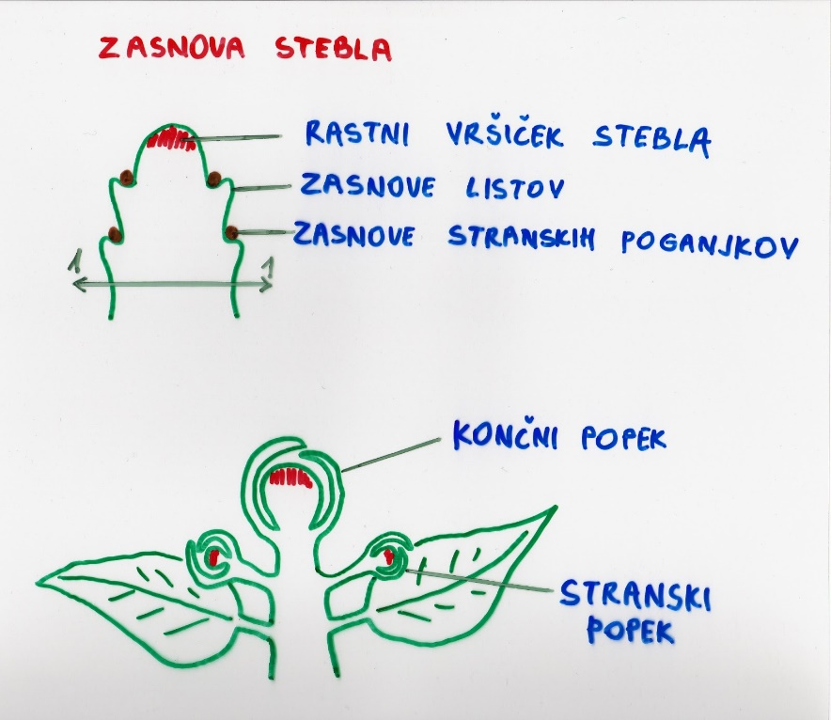
POPEK je sestavljen iz
a. notranjih luskolistov, ki so mehki, dlakavi in
b. zunanjih luskolistov, ki so usnjati, tesno stisnjeni, smolnati in varujejo rastni vršiček stebla.

3. PREČNI PREREZ STEBLA (Ali si prerezal steblo, ki je bilo v obarvani vodi? Koliko črnih pik – žil vidiš?) Kako so razporejene? Vidiš razliko med enokaličnico in dvokaličnico?
Korenina ima vedno eno osrednjo žilo, steblo pa več žil, ki so različno razporejene. KAKO?
RAZPOREDITEV ŽIL V STEBLU:
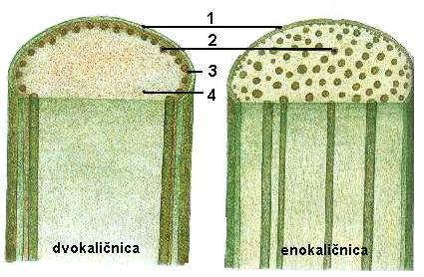  ŽILE SO UREJENE, ŽILE SO NEUREJENE  RAZPOREJENE V KROGU. ŽILE SO PO CELEM STEBLU.  __________________________ __________________________  ___________________________ __________________________ | Zapiši katero število označuje:  _____ ŽILE  _____POVRHNJICO  _____STRŽEN  _____SKORJO  Pod sliko zapiši 5 rastlin, ki imajo tako steblo!
4. ZGRADBA ŽILE DVOKALIČNICE ZGRADBA ŽILE ENOKALIČNICE
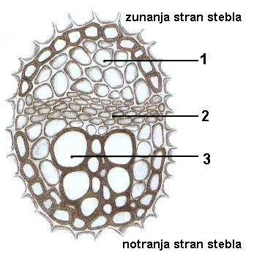 | 1 = sitaste cevi (za pretok vode s hrano od listov do korenin in plodov,semen)  2 = KAMBIJ (zarodne celice, ki tvorijo sitaste in vodovodne cevi)  3. Vodovodne cevi (za pretok vode in mineralnih snovi od korenin do listov) | 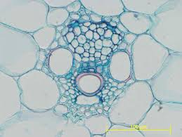  ŽILA NIMA KAMBIJA (dovršena žila)

5. NALOGE STEBLA:
- Rastline imajo dva prevajalna ali transportna sistema:
- Steblo prevaja vodo in raztopljene mineralne snovi od korenin do listov.
- Steblo prevaja vodo in raztopljene sladkorje (hrano) od listov do korenin, plodov.
- Steblo nosi liste in cvetove ter jih usmerja proti svetlobi.
- S steblom lahko nespolno razmnožujemo rastline (potaknjenci)
- V steblu se lahko kopiči rezervna hrana.

Toliko za ta teden. Naredite zapis v zvezek. Ni potrebno pošiljati naloge, ker je samo prepis. Bodite vztrajni in delajte sproti. Lep pozdrav, učiteljica Vilma Seražin Brus

